operações com números negativos – continuação da atividade do dia 20/03
Prof ª Anna C. Galli - Matemática
3. Sabendo que dados dois números inteiros, o maior deles é o que está mais à direita na reta numérica, e que as letras X, Y, Z e W representam números. Indique com V as sentenças verdadeiras e com F as falsas:
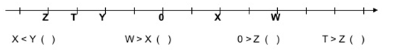

4. Efetue as adições!
Lembre-se:
- Somar um número positivo é mesmo que somar o número: + (+a) = +a;
- Somar um número negativo é o mesmo que subtrair o número: + (-a) = - a.
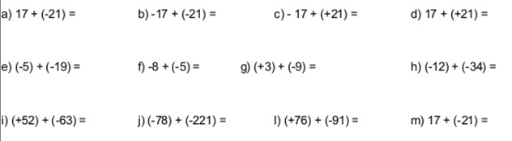
Lembre-se:
Subtrair um número positivo é o mesmo que subtrair o módulo do número: – (+a) = – a;
Subtrair um número negativo é o mesmo que somar o número – (– a) = + a.
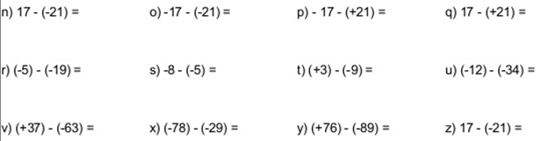
SUA NOTA DE DPO DURANTE A ATIVIDADE: D=____, P= _____, O= _____

